МИНИСТЕРСТВО ОБРАЗОВАНИЯ И НАУКИ

РОССИЙСКОЙ ФЕДЕРАЦИИ

ФЕДЕРАЛЬНОЕ ГОСУДАРСТВЕННОЕ АВТОНОМНОЕ ОБРАЗОВАТЕЛЬНОЕ УЧРЕЖДЕНИЕ ВЫСШЕГО ОБРАЗОВАНИЯ

«САМАРСКИЙ НАЦИОНАЛЬНЫЙ ИССЛЕДОВАТЕЛЬСКИЙ

УНИВЕРСИТЕТ ИМЕНИ АКАДЕМИКА С.П. КОРОЛЕВА»

Институт информатики и кибернетики

Факультет информатики

Кафедра геоинформатики и информационной безопасности

Отчёт по лабораторной работе №1

«Git and Cl»

Выполнил: Терновский Е.В.

Группа: 6412-100503D

Проверил: Авдеев Е.В.

Самара 2023

**TASK**

Steps:

1. Gitlab setup (on VM/Docker/Minikube) (VM variant) Download Gitlab-Bitnami vm image from <https://bitnami.com/stack/gitlab/virtual-machine>
2. Create repo in gitlab with sources of your app Upload <https://github.com/olindata/sample-gitlabci-cpp-project> to your Gitlab server.
3. Setup runner (Gitlab, Docker, Jenkins, ArgroCD)

* Install GitLab Runner using the official GitLab repositories <https://docs.gitlab.com/runner/install/linux-repository.html>
* (Gitlab variant) Update /etc/gitlab/gitlab.rb to disable https on gitlab
* Reconfigure GitLab for the changes to take effect:
* Register runner. Choose shell executor type. Use your ip and registration-token for command below:

1. Edit .gitlab-ci.yml to run runner in shell mode (without Docker)
2. Run Pipeline: CI/CD > Pipelines > Run pipeline

**PROCESS OF WORK**

Step 1

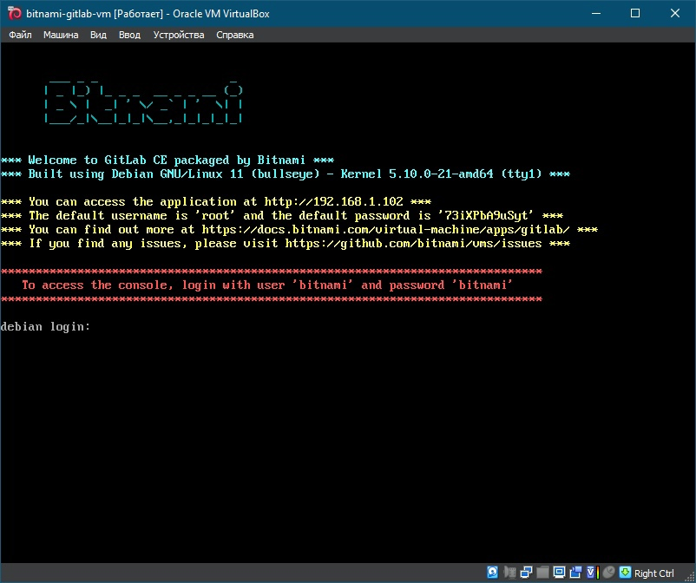

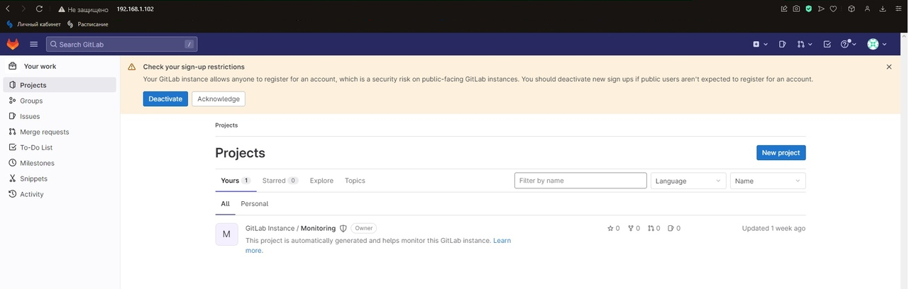

Step 2

Cloning a repository sample-gitlabci-cpp-project.git

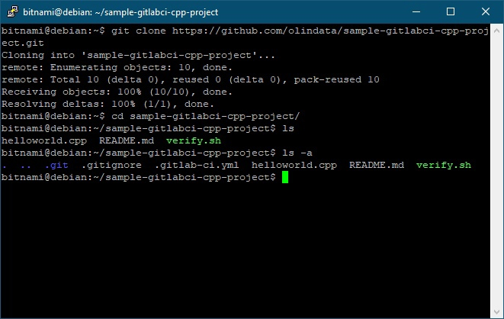

Creating an empty repository on GitLab

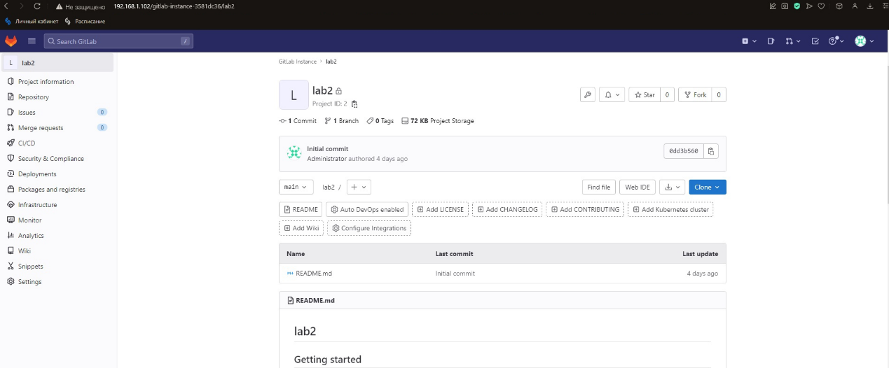

Cloning a created repository and enable Ssh

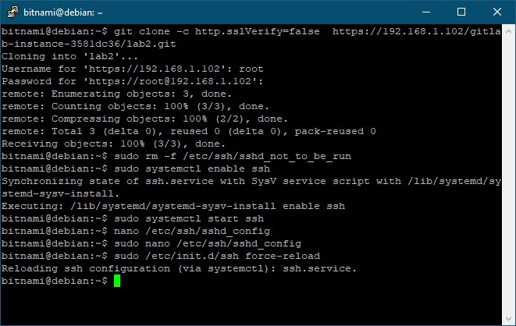

Push on GitLab

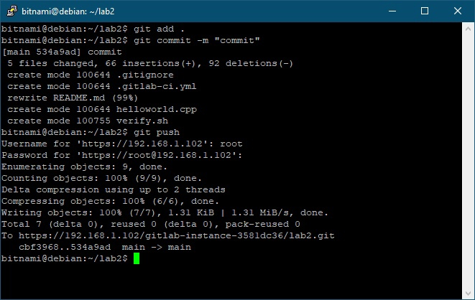

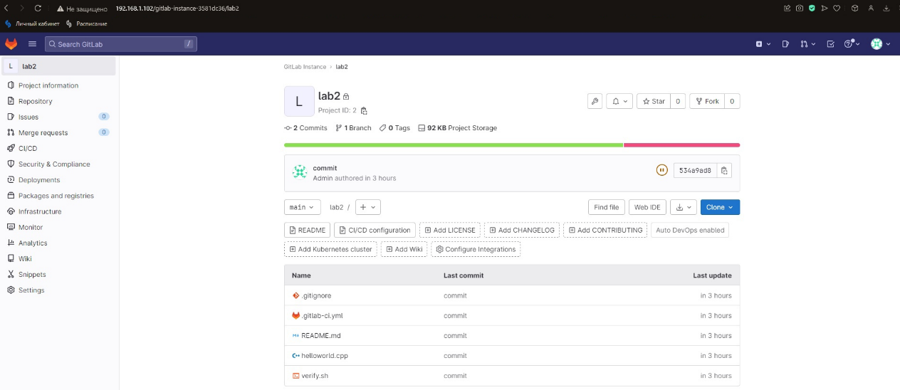

Step 3

Download gitlab-runner

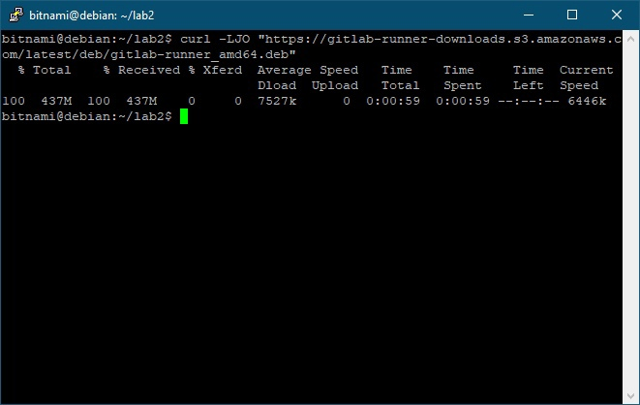

Install gitlab-runner

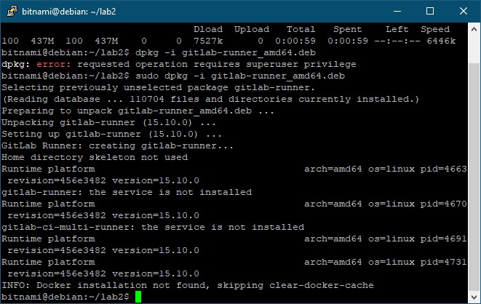

Update /etc/gitlab/gitlab.rb

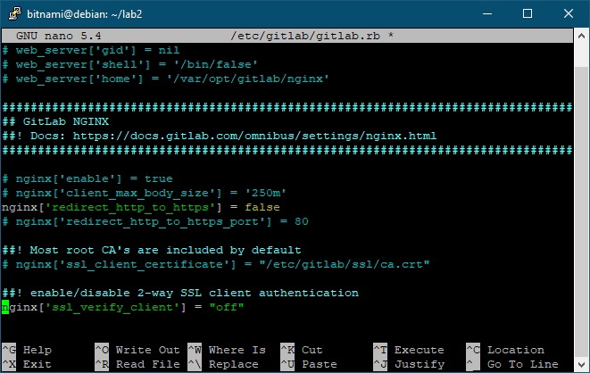

Reconfigure

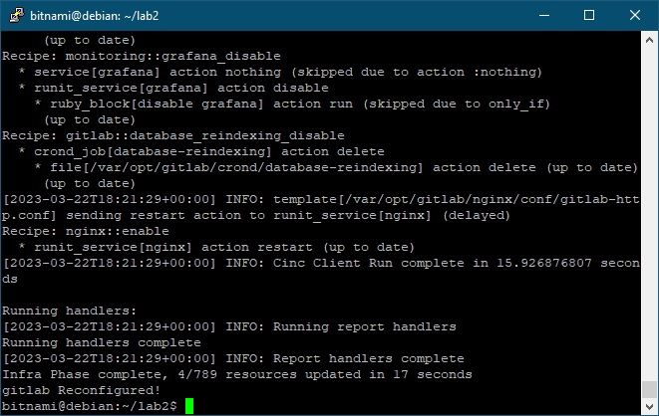

Register runner

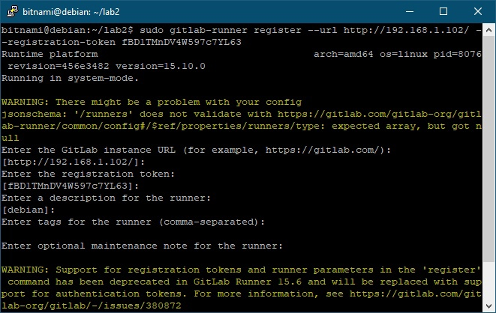

Step 4

Edit .gitlab-cl.yml

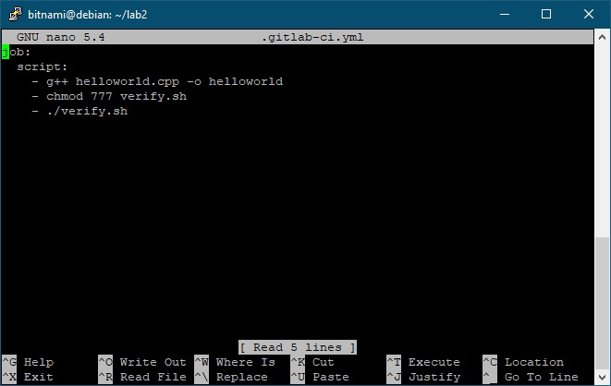

Step 5

Run pipeline

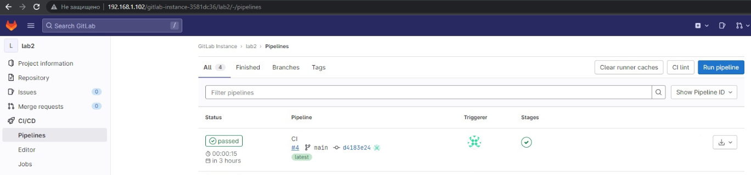

Job logs

